LAB 3 | BT Lab3 | Thiết kế kiến thức chuẩn C4

DCT122C1 | HK 1 | 2025 – 2026
—-------------------------------------------------------------------------------

GITHUB NHÓM: ghuylearnit/sgu_group_ktpm2025 (private)

—-------------------------------------------------------------------------------

DANH SÁCH THÀNH VIÊN NHÓM
1 | Trần Văn Minh Tiến - 3122411209 - Tienminh.0112.lynn@gmail.com
2 | Bùi Thị Hoài Thương - 3122411203 - Hthuong1717@gmail.com
3 | Trương Lê Gia Hưng - 3122411076 - Hung27003@gmail.com
4 | Nguyễn Gia Huy - 3122411066 - Giahuy644446@gmail.com

—-------------------------------------------------------------------------------

PHÂN CHIA CÔNG VIỆC
1 / Bài 1 + 2: Huy
2 / Bài 3 + 4: Thương
3 / Bài 5 + 8: Tiến
4 / Bài 6 + 7: Hưng
5 / Bài tập ứng dụng
- Level 1: Thương
- Level 2: Tiến
- Level 3: Huy
- Level 4: Hưng
6 / Soạn Word: Tiến
—-------------------------------------------------------------------------------

MỤC LỤC

MỤC LỤC 2
LINK ẢNH 3
BÀI 1 4
BÀI 2 4
BÀI 3 5
BÀI 4 6
BÀI 5 8
BÀI 6 10
BÀI 7 11
BÀI 8 13
BÀI TẬP ỨNG ỤNG 14
LEVEL 1 14
LEVEL 2 15
LEVEL 3 16
LEVEL 4 18

LINK ẢNH
Bài 1 | https://drive.google.com/file/d/1GyjG1MbItYOP4lk-yxjoxBcMp4dWKlLf/view?usp=drive_link
Bài 2 | https://drive.google.com/file/d/1LsXHDaGgwzmKOT4E0UyI1XkrE9dcGQ3Y/view?usp=drive_link
Bài 3 | http://localhost:3000/api-docs/
Bài 4 | https://drive.google.com/file/d/14UkLGIGXxn4R4pkuSHYycNB_lCB9p6FS/view?usp=drive_link
Bài 5 | https://drive.google.com/file/d/1Kp7ueyYa4FYpQoYoQRB7Sr6-6k_gG70C/view?usp=drive_link
Bài 6 | https://drive.google.com/open?id=1cWcv57En4znBn7q9QB959-LK0InoxXc1#{"pageId":"cA-YVvr8PSWXvAUMDWIh"}
Bài 7 | https://drive.google.com/open?id=1cWcv57En4znBn7q9QB959-LK0InoxXc1#{"pageId":"cA-YVvr8PSWXvAUMDWIh"}
Bài 8 | https://drive.google.com/file/d/1Kp7ueyYa4FYpQoYoQRB7Sr6-6k_gG70C/view?usp=drive_link
Lv1 | https://drive.google.com/file/d/14UkLGIGXxn4R4pkuSHYycNB_lCB9p6FS/view?usp=drive_link
Lv2 | https://drive.google.com/file/d/1Kp7ueyYa4FYpQoYoQRB7Sr6-6k_gG70C/view?usp=drive_link
Lv3 | https://drive.google.com/file/d/1RnKFZtDmgzyolsf1QJHJOI46eWVZAXSC/view?usp=drive_link
Lv4

BÀI 1
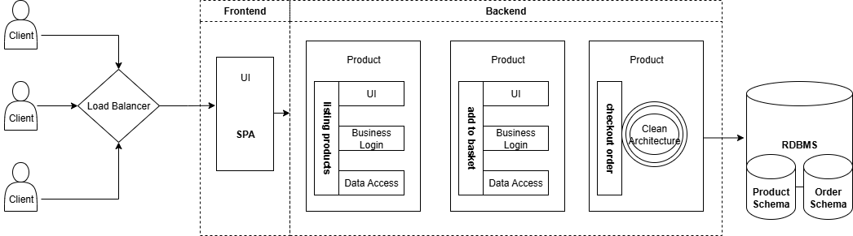

BÀI 2
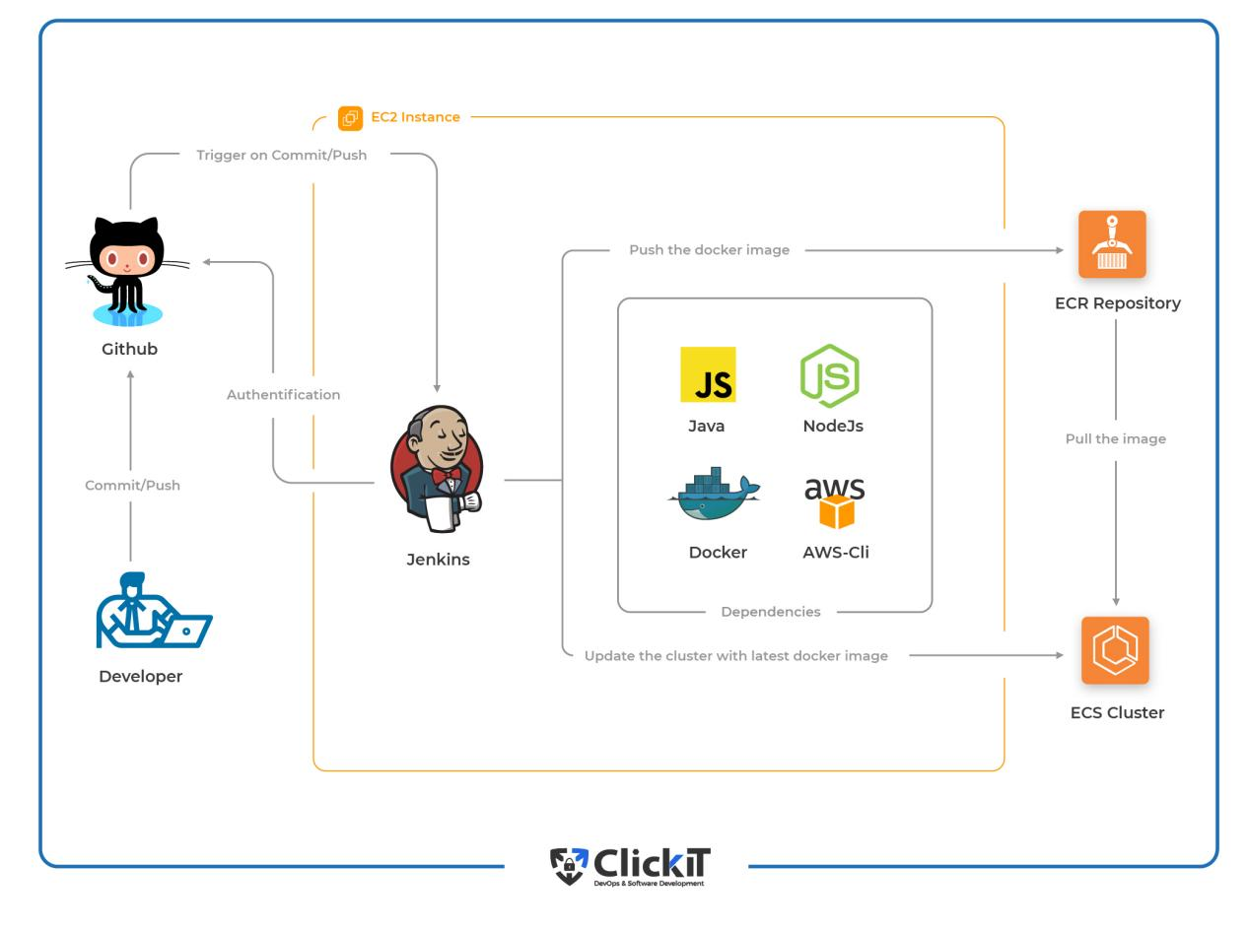

BÀI 3
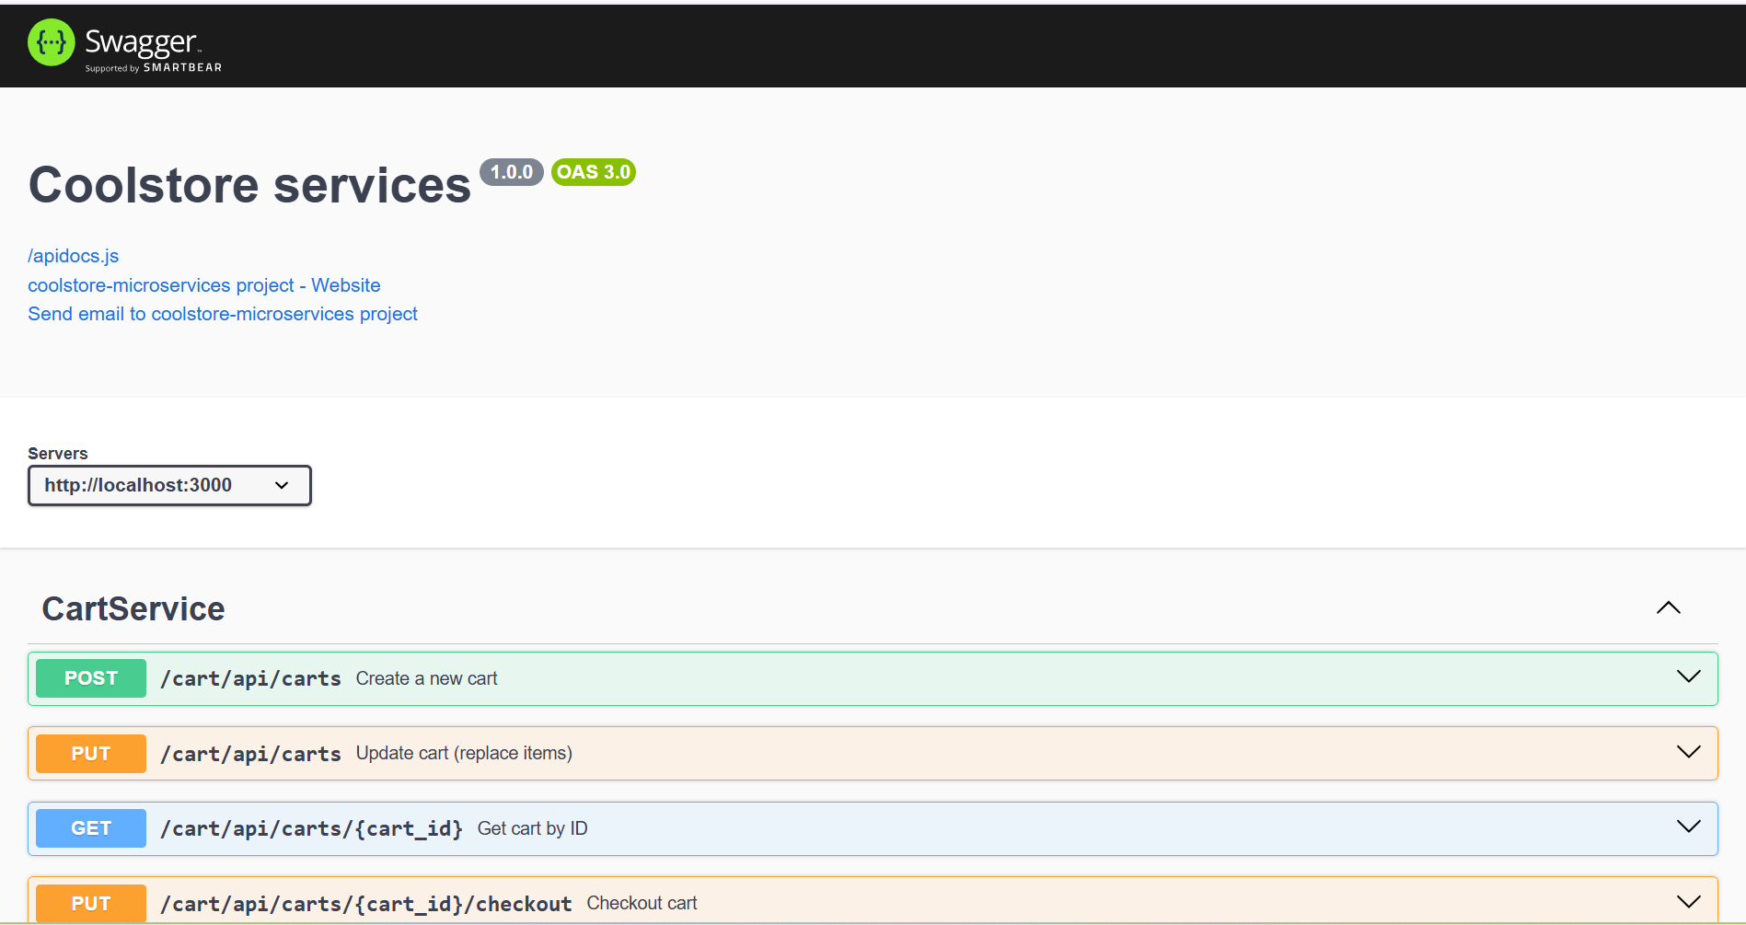
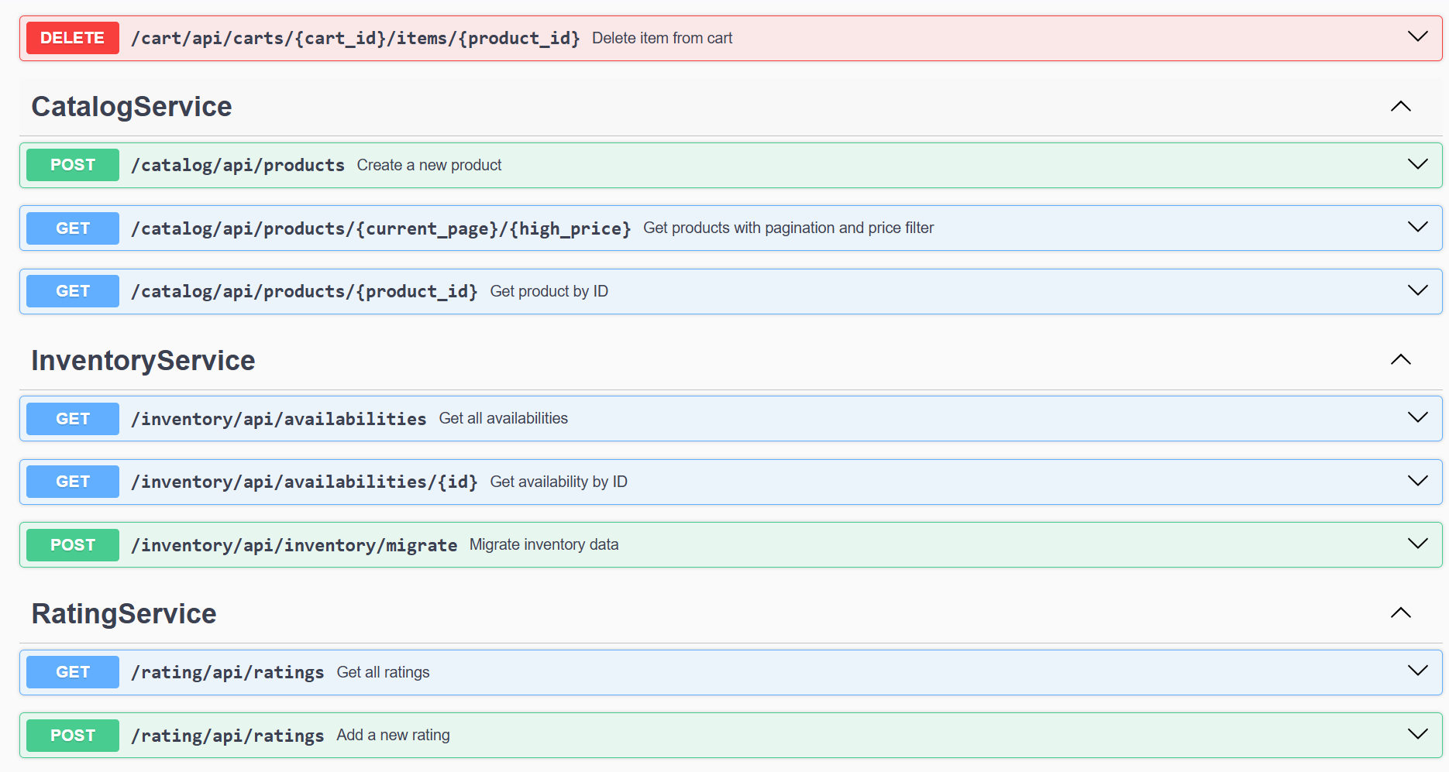

BÀI 4
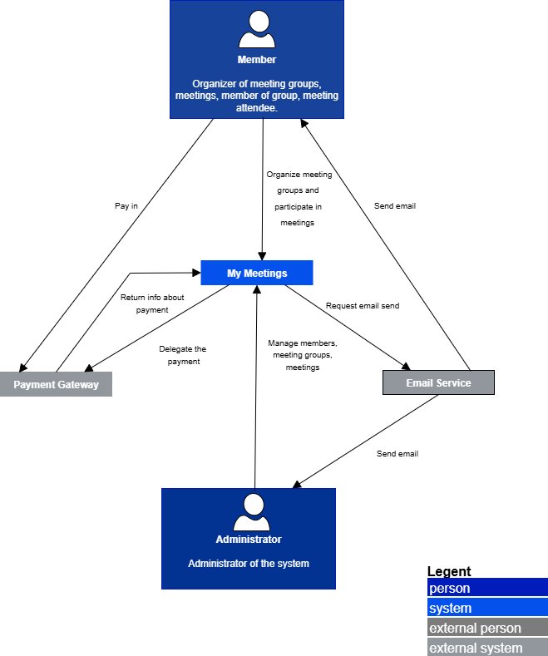
Sơ đồ C1 - System Context
- Hệ thống trung tâm My Meetings quản lý nhóm họp (tạo nhóm, tạo cuộc họp, thành viên, thanh toán, thông báo). Hệ thống này tương tác với những người (Member, Administrator) và hai hệ thống ngoài (Payment Gateway, Email Service).
- Các thành phần chính
- Hệ thống chính My meetings: quản lý meeting groups, lập lịch meeting, quản lý thành viên, khởi tạo yêu cầu thanh toán, gửi/ủy quyền gửi email.
- Người dùng (Actor):
- Member: Người tổ chức cuộc họp, cũng là người tham gia cuộc họp. Thực hiện các hành vi tạo/tham gia meeting,yêu cầu thanh toán, nhận thông báo email.
- Administrator: Quản trị viên hệ thống có vai trò quản lý hệ thống/ người dùng/ cuộc họp.
- Hệ thống bên ngoài (External systems):
- Payment Gateway: xử lý thanh toán; trả về trạng thái thanh toán, nhận ủy quyền thanh toán.
- Email Service: gửi/nhận email.
- Enterprise Boundary:
- My Meetings nằm bên trong tổ chức.
- Payment Gateway và Email Service là hệ thống bên ngoài, không thuộc quyền sở hữu của tổ chức.
- Luồng tương tác chính
- Member → My meeting: Tổ chức nhóm họp và tham gia cuộc họp.
- Member → Payment Gateway: Thực hiện thanh toán.
- Payment Gateway → My Meetings: Gửi thông tin phản hồi về giao dịch.
- My Meetings → Email Service: Gửi yêu cầu gửi email.
- Email Service → Member, Administrator: Gửi email thông báo.
- Administrator → My Meetings: Quản lý thành viên, nhóm họp, cuộc họp; xử lý thanh toán.

BÀI 5
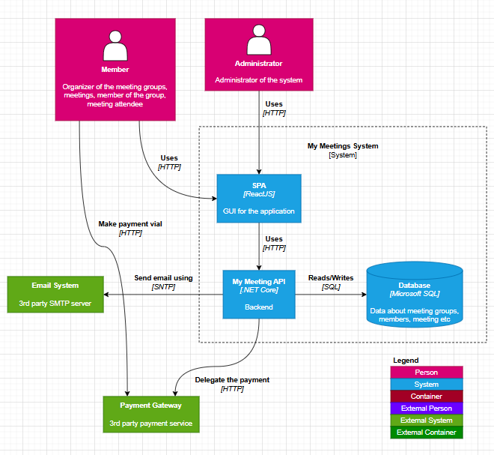
1. Các thành phần chính
- Người dùng (Person)
  - Member: Người tổ chức, tham gia nhóm/meeting.
  - Administrator: Quản trị viên hệ thống.
- Hệ thống My Meetings (System) gồm:
  - SPA [ReactJS] (GUI): Giao diện web cho người dùng truy cập.
  - My Meeting API [.NET Core] (Backend): Xử lý logic nghiệp vụ.
  - Database [Microsoft SQL]: Lưu dữ liệu nhóm, thành viên, meeting.
- Hệ thống bên ngoài (External System):
  - Email System (SMTP server): Gửi email thông báo.
  - Payment Gateway (3rd party): Xử lý thanh toán.

2. Luồng hoạt động cơ bản
- Member/Admin truy cập ứng dụng qua giao diện web (SPA - ReactJS) bằng giao thức HTTP.
- SPA giao tiếp với API backend (.NET Core) để gửi/nhận dữ liệu.
- Backend API đọc/ghi dữ liệu từ Database SQL Server bằng SQL.
- Khi có nhu cầu gửi email => Backend gọi Email System qua SMTP.
- Khi có giao dịch thanh toán => Backend kết nối Payment Gateway qua HTTP.

3. Đặc điểm:
- Người dùng chỉ giao tiếp với SPA (frontend).
- SPA - API - Database là lõi của hệ thống.
- Các hệ thống ngoài (email, thanh toán) được tích hợp qua API backend.
- Phân tách rõ ràng frontend, backend, database và dịch vụ ngoài => dễ mở rộng, bảo trì.

BÀI 6
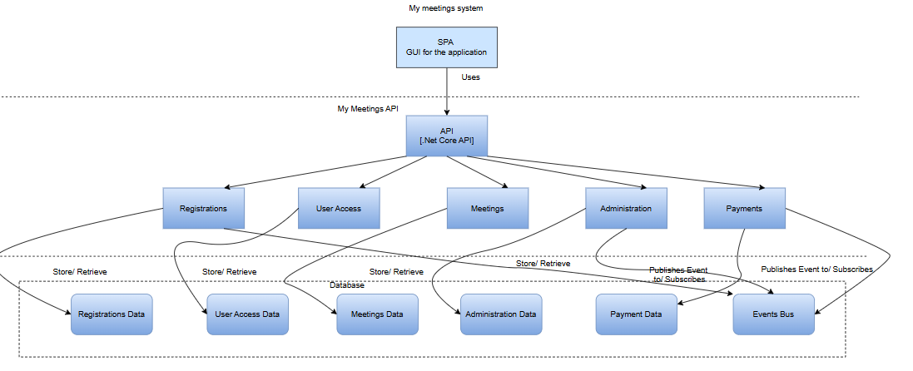
• Đây là My Meetings System, một hệ thống quản lý họp.
• Hệ thống gồm giao diện (SPA) ở trên cùng, API trung tâm ở giữa, và các module chức năng + cơ sở dữ liệu ở phía dưới.
- SPA (Single Page Application): viết bằng ReactJS.
- Đây là GUI (giao diện người dùng) mà end-user tương tác.
- SPA giao tiếp với API qua giao thức HTTP.
- API sử dụng các module:
- Registrations
- User Access
- Meetings
- Administration
- Payments
- Các Module nghiệp vụ:
Mỗi module được cài đặt bằng .NET Libraries và có trách nhiệm riêng:
- Registrations: quản lý việc đăng ký họp.
- User Access: kiểm soát truy cập của người dùng.
- Meetings: quản lý dữ liệu cuộc họp.
- Administration: quản trị hệ thống.
- Payments: xử lý thanh toán.
Tất cả đều sử dụng cơ sở dữ liệu để lưu trữ / truy xuất dữ liệu.
- Cơ sở dữ liệu:
- Registrations data
- User Access data
- Meetings data
- Administration data
- Payments data
Mỗi module nghiệp vụ sẽ đọc/ghi vào schema tương ứng.
- Chú thích:
• System: khối hệ thống (My Meeting System).
• Container: khối lớn trong hệ thống (SPA, API, Database).
• Component: module nhỏ bên trong container (Registrations, Meetings...).
• Schema: dữ liệu tương ứng trong database.
• Events Bus: xử lý sự kiện nội bộ (in memory).

BÀI 7
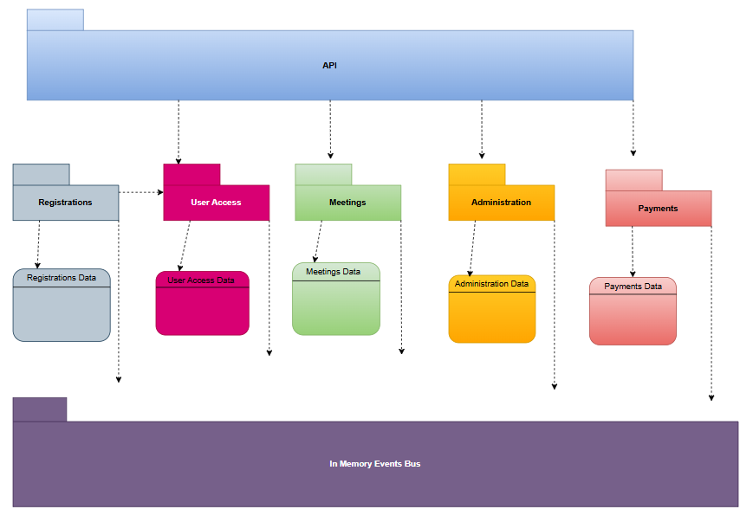
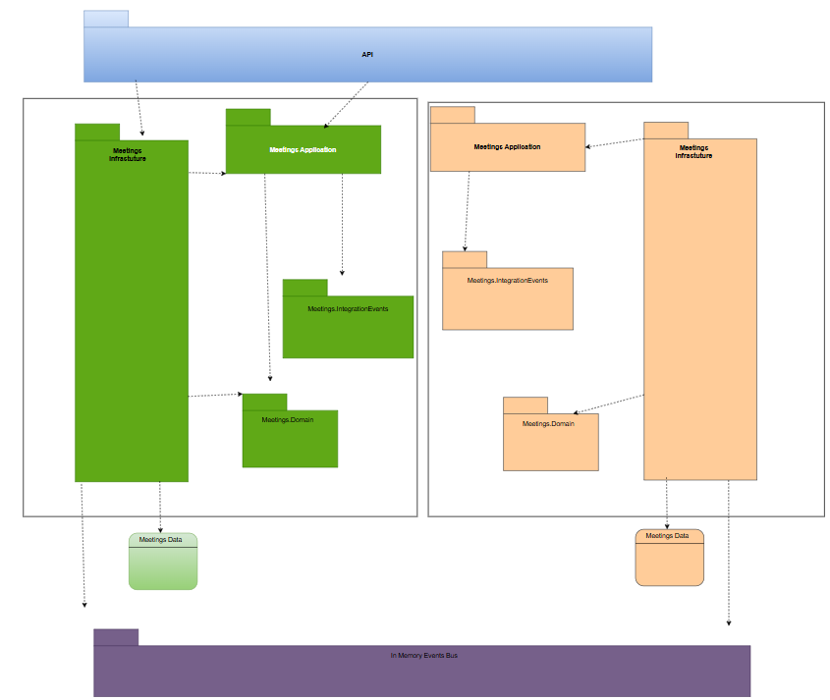

BÀI 8
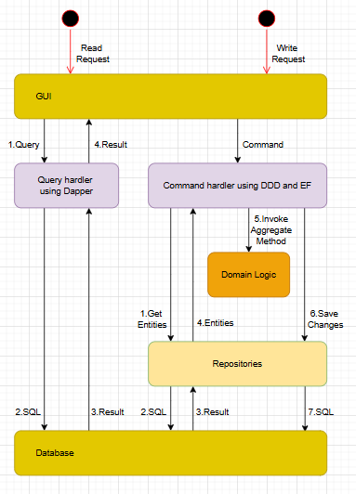
Luồng Read (đọc dữ liệu)
- GUI gửi yêu cầu đến Query Handler (Dapper).
- Dapper thực hiện SQL trực tiếp trên Database.
- Kết quả trả về nhanh cho GUI.

Luồng Write (ghi dữ liệu)
- GUI gửi Command đến Command Handler (DDD + EF).
- Handler gọi Repository lấy dữ liệu từ Database.
- Domain Logic xử lý nghiệp vụ qua Aggregate.
- Thay đổi được lưu xuống Database thông qua Repository.

BÀI TẬP ỨNG ỤNG

LEVEL 1
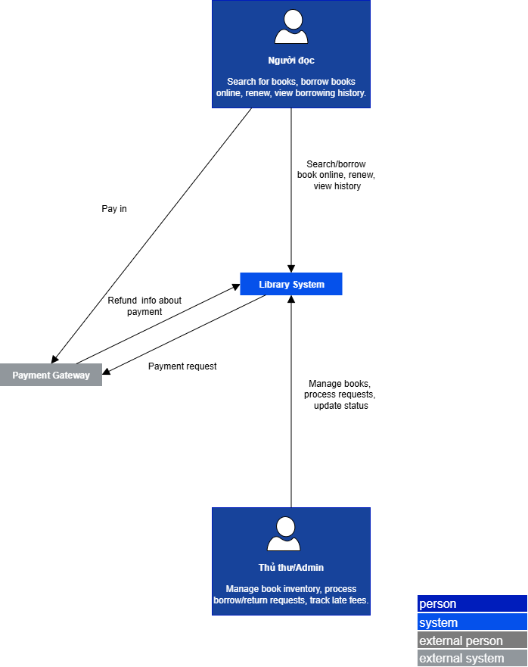

LEVEL 2
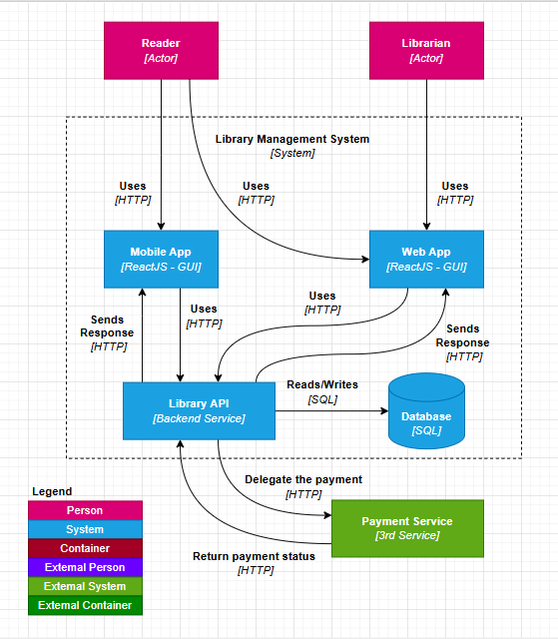

LEVEL 3
- Component (High-Level):
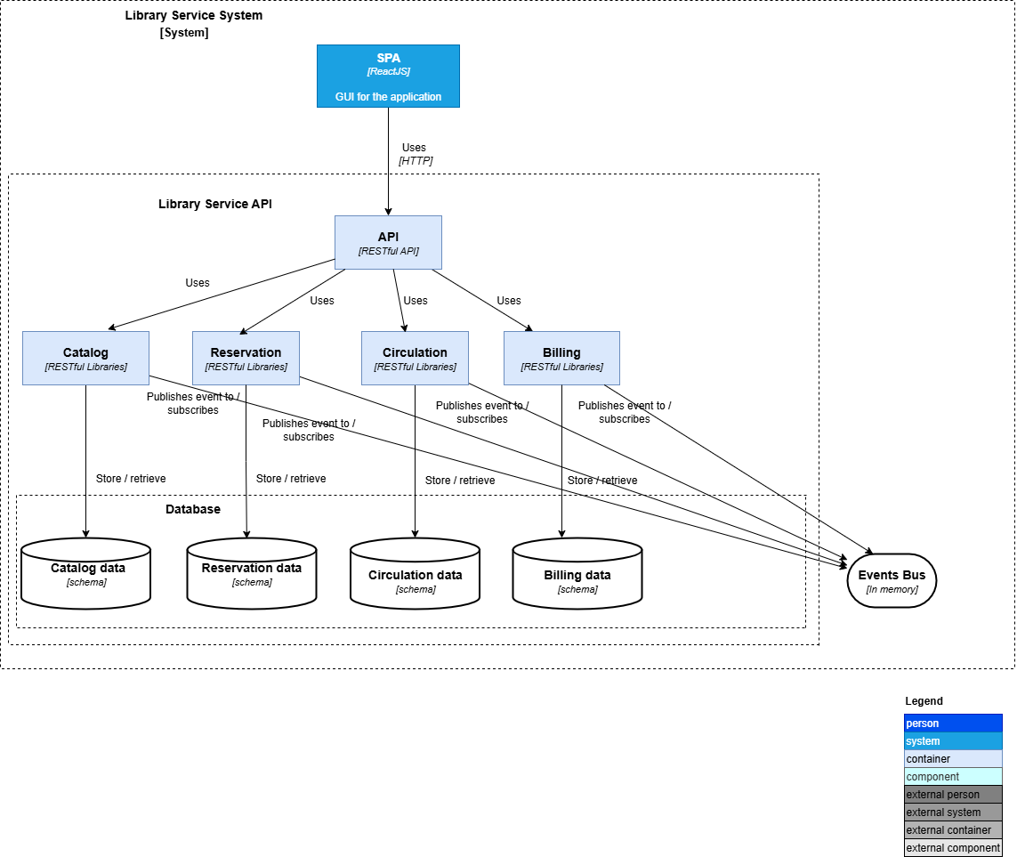

- Component (Module-Level):
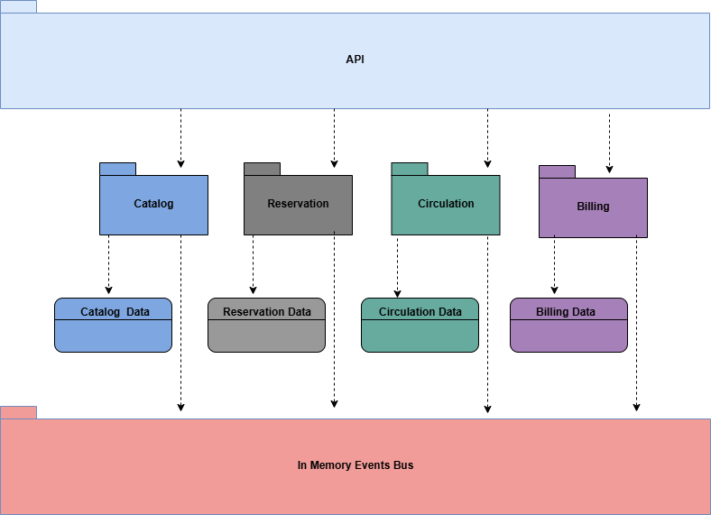

LEVEL 4
